***Mục lục***

DANH MỤC HÌNH ẢNH 3

Bài 1 Tìm hiểu lệnh help hoặc lookfor 5

1.1 Lệnh help 5

1.1.1 Sử dụng lệnh help cho hàm cosin 5

1.1.2 Sử dụng lệnh help cho hàm logarithms 6

1.2 Lệnh look for 7

1.2.1 Lookfor cho cosin 7

1.2.2 lookfor logaricthms 8

Bài 2 Làm việc với số phức trong matlab 9

Bài 3 Làm việc với vector 10

3.1 Tạo vector a và x theo yêu cầu của Bài 3 10

3.2 Trừ đi 3 ở mỗi thành phần của vector. 10

3.3 Cộng 11 vào các thành phần có vị trí lẻ 11

Bài 4 Thực thi và kiểm tra phép tính trên ma trận 12

4.1 Xóa tất cả biến (lệnh clear) 12

4.2 Định nghĩa ma trận A = [1:4; 5:8; 1 1 1 1]. 13

4.3 Lệnh x = A(:, 3) 13

4.4 Lệnh y = A(3 : 3, 1 : 4) 13

4.5 Lệnh B = A(1 : 3, 2 : 2) 13

4.6 Lệnh A = [A; 2 1 7 7; 7 7 4 5] 14

4.7 Lệnh A(1, 1) = 9 + A(2, 3) 14

4.8 Lệnh C = A([1, 3], 2) 14

4.9 Lệnh A(2 : 3, 1 : 3) = [0 0 0; 0 0 0] 14

4.10 Lệnh D = A([2, 3, 5], [1, 3, 4]) 15

4.11 Lệnh D(2, :) = [ ] 15

4.12 *Tổng kết Bài 4:* 15

Bài 5 Làm việc với ma trận 16

Bài 6 Vẽ đường thẳng nối điểm 17

Bài 7 Vẽ đồ thị của hàm y = sin(x) 18

Bài 8 Dùng Simulink 19

8.1 Vẽ 1 tín hiệu sin và biểu diễn bằng scope trong 5s, thay đổi số mẫu (sample) và nhận xét. 19

8.2 Vẽ 3 tín hiệu sin khác nhau và biểu diễn trên cùng scope trong 5s. 20

Tài liệu tham khảo 21

DANH MỤC HÌNH ẢNH

Hình 1- 1:Hình minh họa tương ứng kết quả khi gõ lệnh help cos 4

Hình 1- 2:Minh họa cách sử dụng chi tiết hàm cos trong Matlab 4

Hình 1- 3:Minh họa khi nhập lệnh help logarithms 5

Hình 1- 4:Kết quả tìm kiếm khi search logarithm trong cửa sổ của help 5

Hình 1- 5:Minh họa về các hàm logaricthms có trong Matlab 5

Hình 1- 6:Hình minh họa tương ứng khi gõ lệnh lookfor cosin 6

Hình 1- 7:Hình ảnh mô ta khi click chuột vào cos 6

Hình 1- 8:Hìn h ảnh chi tiết về hàm cosin 6

Hình 1- 9:Minh họa khi nhập lệnh lookfor log 7

Hình 1- 10:Kết quả khi click vào log 7

Hình 1- 11:Minh họa cách sử dụng chi tiết của hàm log 7

Hình 2- 1:Code trong Matlab/Bai02.m 8

Hình 2- 2:In ra các kết quả Cong, Tru, Nhan, Chia 8

Hình 2- 3:Kết quả bài số 2 8

Hình 3- 1:Code tạo vector a và X 9

Hình 3- 2:Kết quả của vector a và x 9

Hình 3- 3:Kết quả của vector a và x 9

Hình 3- 4:Code trừ đi 3 ở mỗi thành phần vector trong Matlab/Bai03.m 9

Hình 3- 5:Kết quả in ra được khi trừ đi 3 ở mỗi thành phần vector a và x 9

Hình 3- 6:Code trong Matlab/Bai03.m 10

Hình 3- 7:Kết quả in ra a và x khi cộng 11 vào các vị trí lẻ 10

Hình 4- 1:Hình ảnh khi chưa dùng lệnh clear 11

Hình 4- 2:Hình ảnh sau khu dùng lệnh clear, các biến đã bị xóa 11

Hình 4- 3:Code định nghĩa ma trận A 12

Hình 4- 4:Giá trị của ma trận A 12

Hình 4- 5 :Giá trị của x khi sử dụng lệnh x = A(:,3) 12

Hình 4- 6:Giá trị của y khi sử dụng lệnh y = A(3 : 3, 1 : 4) 12

Hình 4- 7:Giá trị của B khi dùng lệnh B=A(1:3,2:2) 12

Hình 4- 8:Giá trị của A khi dùng lệnh A = [A; 2 1 7 7; 7 7 4 5] 13

Hình 4- 9:Giá trị của A khi dùng lệnh A(1, 1) = 9 + A(2, 3) 13

Hình 4- 10:Giá trị của C khi dùng lệnh C =A([1, 3], 2) 13

Hình 4- 11:Giá trị của A khi dùng câu lệnh A(2:3,1:3)=[0 0 0; 0 0 0] 13

Hình 4- 12:Giá trị của D khi sử dụng lệnh D = A([2, 3, 5], [1, 3, 4]) 14

Hình 4- 13:Giá trị của D khi dùng lệnh D(2, :) = [ ] 14

Hình 4- 14:Các giá trị của các ma trận trong Matlab/Bai04.m 14

Hình 4- 15:Code trong Matlab/Bai01.m 14

Hình 5- 1:Code trong Matlab/Bai05.m 15

Hình 5- 1:Code trong Matlab/Bai05.m 15

Hình 5- 2: Giá trị của ma trận A khi dùng lệnh A=[2 4 1; 6 7 2; 3 5 9] 15

Hình 5- 2: Giá trị của ma trận A khi dùng lệnh A=[2 4 1; 6 7 2; 3 5 9] 15

Hình 5- 3:Giá trị của vector x khi dùng lệnh x=A(1,:) 15

Hình 5- 4:Giá trị của y khi dùng lệnh y=A([2,3],:) 15

Hình 5- 4:Giá trị của y khi dùng lệnh y=A([2,3],:) 15

Hình 6- 1:Code trong Matlab/Bai06.m 16

Hình 6- 2: Kết quả sau khi run dòng code 16

Hình 7- 1:Code trong file Matlab 17

Hình 7- 2:Kết quả khi chạy các dòng code trong file Matlab/Bai07.m 17

Hình 8- 1:Sơ đồ trong file Matlab/Bai08a.slx 18

Hình 8- 2:Sample time = 0.05 18

Hình 8- 3:Sample time = 0.1 18

Hình 8- 4:Sample time = 0.01 18

Hình 8- 5:Sơ đồ trong file Matlab/Bai08b.slx 19

Hình 8- 6:Kết quả khi biểu diễn trên cùng scope trong 5s 19

# Tìm hiểu lệnh help hoặc lookfor

## Lệnh help

### Sử dụng lệnh help cho hàm cosin

Để sử dụng lệnh help cho hàm cosin, ta gõ lệnh ***help cos*** như hình bên dưới.

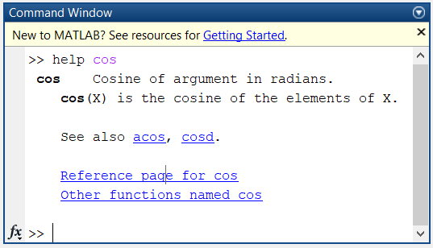

Hình 1- :Hình minh họa tương ứng kết quả khi gõ lệnh help cos

Nếu muốn biết chi tiết hơn về hàm cosin, click vào “Reference page for matlab/cos”, ta được kết quả như Hình 1.1-2.

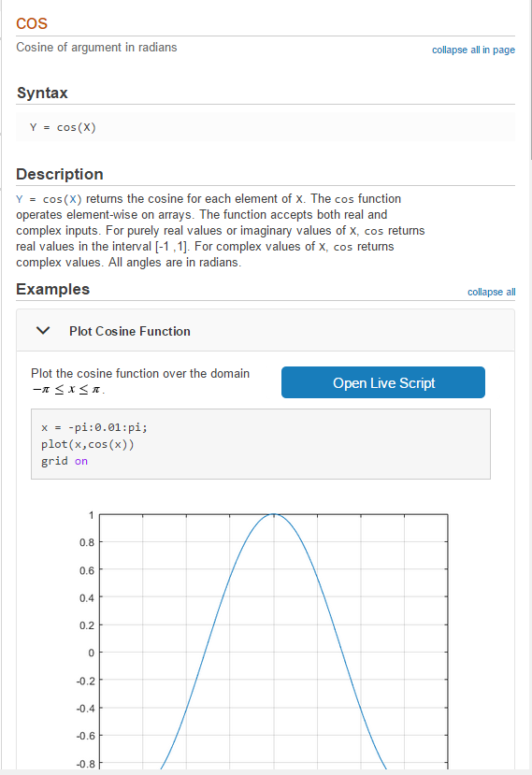

Hình 1- :Minh họa cách sử dụng chi tiết hàm cos trong Matlab

### Sử dụng lệnh help cho hàm logarithms

Tương tự như lệnh help cho hàm cosin, ta cũng nhập lệnh ***hepl logarithms*** như hình bên dưới.

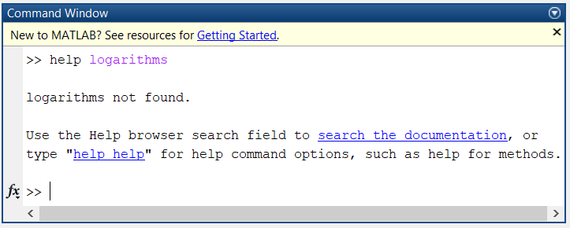

Hình 1- :Minh họa khi nhập lệnh help logarithms

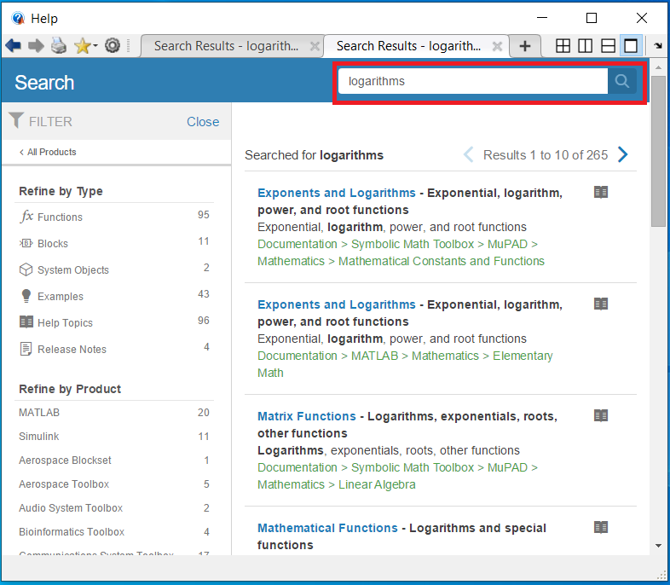

Hình 1- 4:Kết quả tìm kiếm khi search logarithm trong cửa sổ của help

Sau khi nhập lệnh không cho ta một kết quả như mong muốn “logarithms not found.”.

Để tìm được **thông tin** về **các hàm logarithms** cần trực tiếp vào cửa sổ của help bằng cách **click** vào *search the documentation,* và cửa sổ mới của help sẽ được mở.

Sau đó ta nhập ***logarithms*** vào khung search và ta thấy có nhiều kết quả liên qua đến từ khóa logarithms như Hình 1.1-4

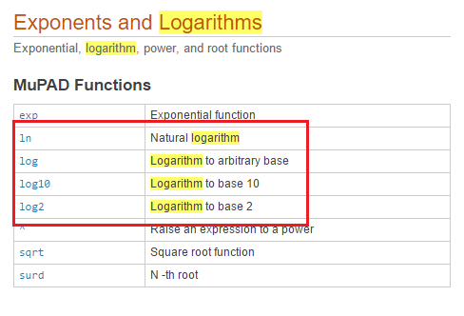Để tìm hiểu kĩ hơn về các hàm logaricthm, ta nhấp vào kết quả seach đầu tiên ***Exponents and Logaricthms***, ta thấy được kết quả như Hình 1.1-5.

Hình 1- 5:Minh họa về các hàm logaricthms có trong Matlab

## Lệnh look for

### Lookfor cho cosin

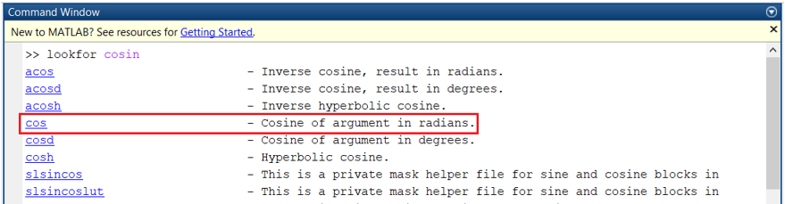Tương tự như lệnh Help, để sử dụng lookfor cho hàm cosin ta cũng gõ lệnh ***lookfor cosin***

Hình 1- 6:Hình minh họa tương ứng khi gõ lệnh lookfor cosin

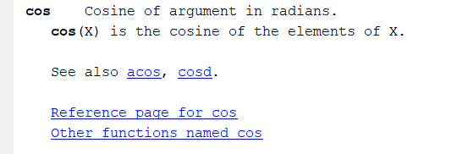

Để biết thông tin về hàm cosin khi sử dụng lookfor ta click vào ***cos***, kết quả sẽ hiển thị như Hình 1.2-2

Vậy cũng tương tự như help, để biết thông tin chi tiết hơn về hàm Cosin ta click vào ***reference page for cos*** và kết quả cũng giống như ở hình 1.2-3.

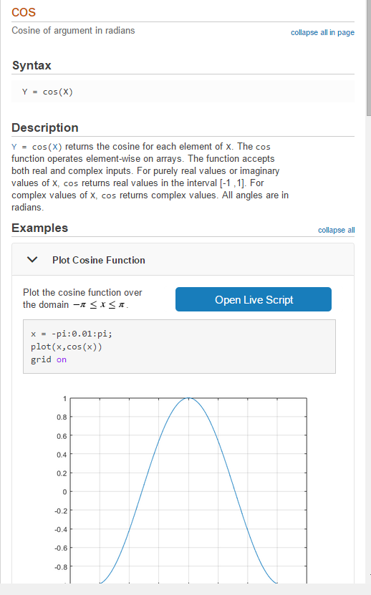

Hình 1- 7:Hình ảnh mô ta khi click chuột vào cos

Hình 1- :Hìn h ảnh chi tiết về hàm cosin

### lookfor logaricthms

Để sử dụng lookfor để tìm thông tin về các hàm logaricthms ta dùng lệnh ***lookfor log.***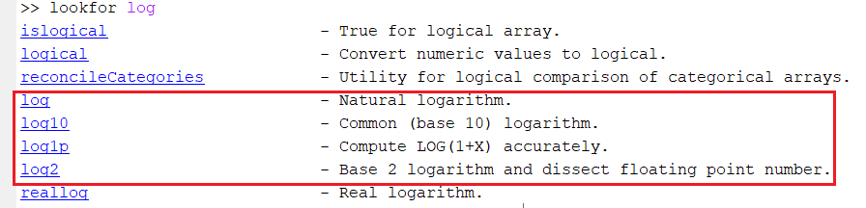

Hình 1- 9:Minh họa khi nhập lệnh lookfor log

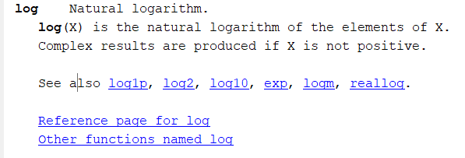Trên kết quả hiện ra có ghi thông tin của một số hàm logaricthm, nếu muốn biết chi tiết hơn về các hàm trên, ta click vào trong từng hàm muốn xem, ví dụ ckick vào ***log*** ta được:

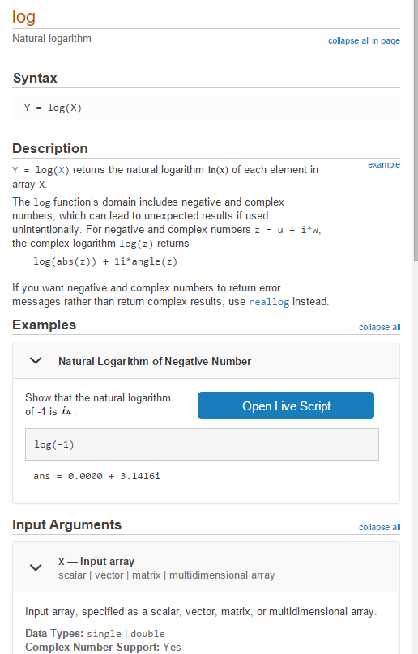Để xem chi tiết hơn ở cửa sổ help ta click vào ***referentce page for log***, ngoài ra ***see also log1p, log2, log10, exp, logm, reallog*** còn cho ta thấy được thêm một số từ khóa có thể tìm kiếm.

Hình 1- 10:Kết quả khi click vào log

Hình 1- 11:Minh họa cách sử dụng chi tiết của hàm log

# Làm việc với số phức trong matlab

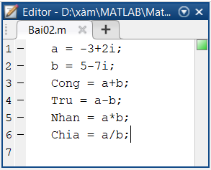

Hình 2- :Code trong Matlab/Bai02.m

Dựa vào code trong Matlab/Bai02.m, ta có kết quả giá trị các biến như sau:

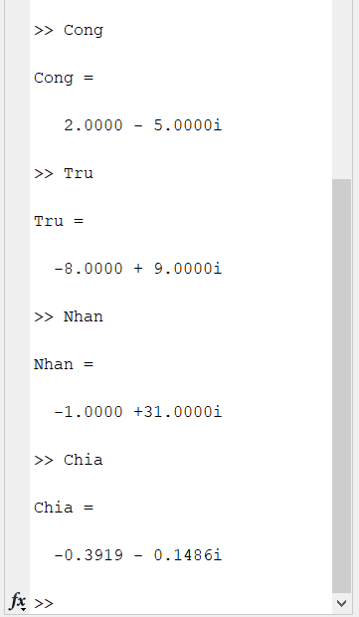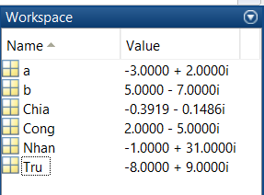

Hình 2- 2:In ra các kết quả Cong, Tru, Nhan, Chia

Hình 2- 3:Kết quả bài số 2

# Làm việc với vector

Dựa vào code trong Matlab/Bai03.m

## Tạo vector a và x theo yêu cầu của Bài 3

Hình 3- 1:Code tạo vector a và X

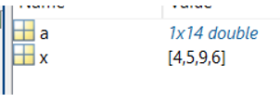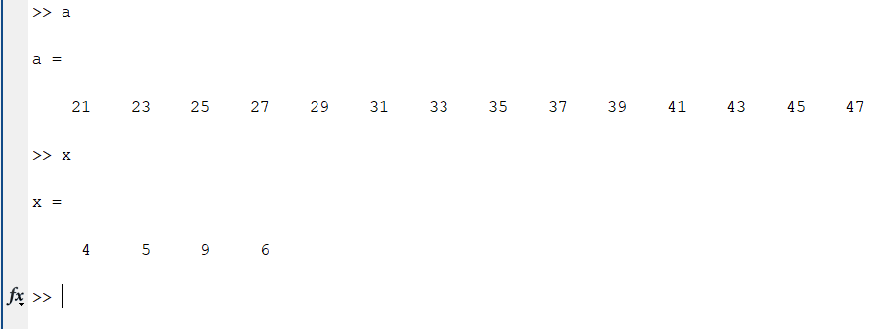

Hình 3- 2:Kết quả của vector a và x

Hình 3- 3:Kết quả của vector a và x

## Trừ đi 3 ở mỗi thành phần của vector.



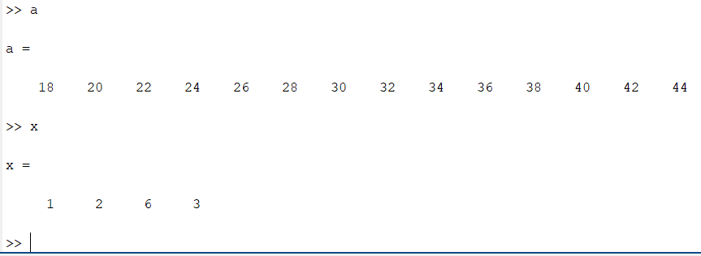

Hình 3- 4:Code trừ đi 3 ở mỗi thành phần vector trong Matlab/Bai03.m

Hình 3- 5:Kết quả in ra được khi trừ đi 3 ở mỗi thành phần vector a và x

## Cộng 11 vào các thành phần có vị trí lẻ

Bằng cách sử dụng vòng lặp ***for… end*** để thực thi.

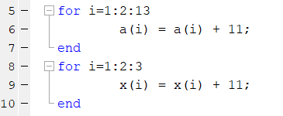

Hình 3- :Code trong Matlab/Bai03.m

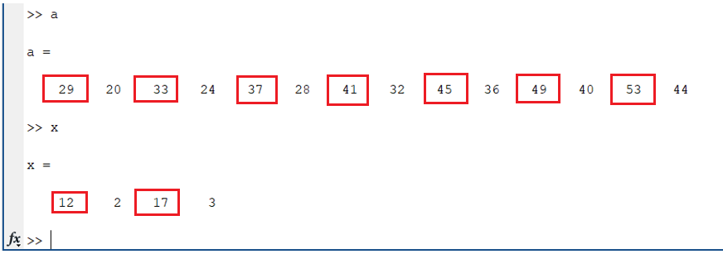

Hình 3- 7:Kết quả in ra a và x khi cộng 11 vào các vị trí lẻ

# Thực thi và kiểm tra phép tính trên ma trận

Dựa vào code Matlab/Bai01.m

## Xóa tất cả biến (lệnh clear)

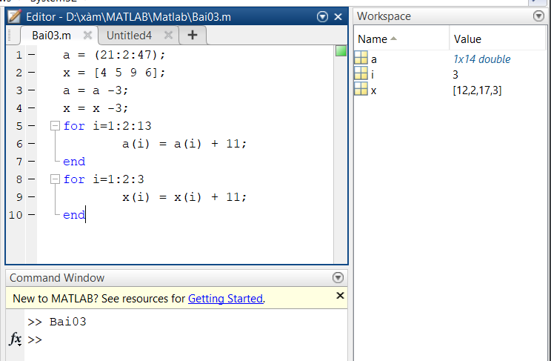

Hình 4- 1:Hình ảnh khi chưa dùng lệnh clear

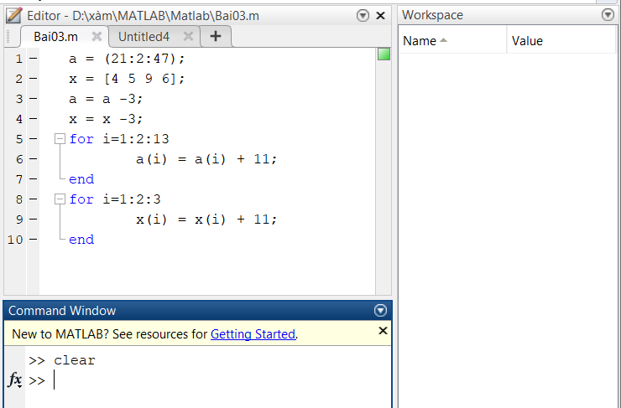

Hình 4- 2:Hình ảnh sau khu dùng lệnh clear, các biến đã bị xóa

## Định nghĩa ma trận A = [1:4; 5:8; 1 1 1 1].

Hình 4- 3:Code định nghĩa ma trận A

Kết quả sau khi ***Run :*** (Hình 4.2-2)

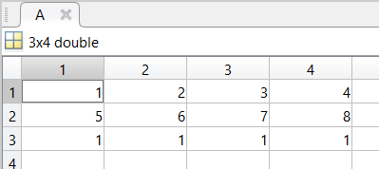

Hình 4- 4:Giá trị của ma trận A

Ý nghĩa của dòng lệnh A=[1:4; 5:8; 1 1 1 1] là: Một ma trận có 3 dòng, dòng thứ 1 là các giá trị từ 1->4, dòng thứ 2 là các giá trị từ 5->6, dòng thứ 3 là các giá trị 1 1 1 1.

## Lệnh x = A(:, 3)

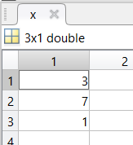

Ý nghĩa của dòng lệnh:

+ Lấy cột thứ 3, không cần quan tâm đến dòng

## Lệnh y = A(3 : 3, 1 : 4)

Hình 4- 5 :Giá trị của x khi sử dụng lệnh x = A(:,3)

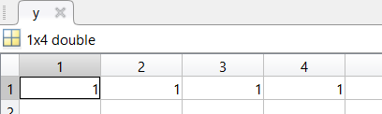

Ý nghĩa dòng lệnh:

3:3 là từ dòng 3->3, lấy dòng 3

1:4 là từ cột 1->4

Vậy lấy các giá trị ở dòng 3 từ cột 1 đến cột 4

Hình 4- 6:Giá trị của y khi sử dụng lệnh y = A(3 : 3, 1 : 4)

## Lệnh B = A(1 : 3, 2 : 2)

Ý ngĩa dòng lệnh:

1:3 là từ dòng 1->3

2:2 là từ cột 2->2, lấy cột 2

Vậy lấy các giá trị ở cột 2, từ dòng 1 đến dòng 3

Hình 4- 7:Giá trị của B khi dùng lệnh B=A(1:3,2:2)

## Lệnh A = [A; 2 1 7 7; 7 7 4 5]

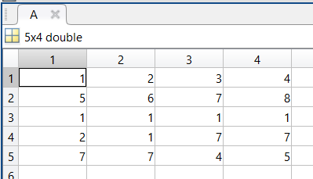Ý nghĩa dòng lệnh:

Thêm 2 dòng vào mảng A.

Dòng thêm thứu nhất có các gái trị 2 1 7 7

Dòng thêm thứ hai có các giá trị 7 7 4 5

Hình 4- 8:Giá trị của A khi dùng lệnh A = [A; 2 1 7 7; 7 7 4 5]

## Lệnh A(1, 1) = 9 + A(2, 3)

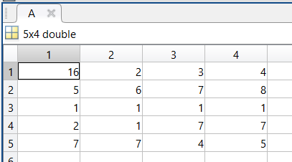Ý nghĩa dòng lệnh:

Giá trị ở dòng thứ 1 cột thứ 1 của ma trận A thay bằng giá trị ở dòng thứ 2 cột thứ 3 cộng cho 9

A(1,1) = 9 + 7 = 16.

Hình 4- 9:Giá trị của A khi dùng lệnh A(1, 1) = 9 + A(2, 3)

## Lệnh C = A([1, 3], 2)

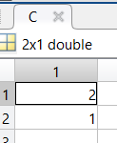

Ý nghĩa dòng lệnh: Lấy giá trị ở dòng 1 và dòng 3 cột thứ 2

Hình 4- 10:Giá trị của C khi dùng lệnh C =A([1, 3], 2)

## Lệnh A(2 : 3, 1 : 3) = [0 0 0; 0 0 0]

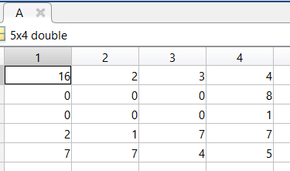Ý nghĩa câu lệnh:

Hình 4- 11:Giá trị của A khi dùng câu lệnh A(2:3,1:3)=[0 0 0; 0 0 0]

2:3 là từ dòng 2->3

1:3 là từ cột 1->3

Vậy từ dòng 2 và vòng 3 từ cột 1 đến cột 3 các giá trị được thay thế bằng 0.

## Lệnh D = A([2, 3, 5], [1, 3, 4])

Ý nghĩa dòng lệnh:

[2,3,5] là ở dòng 2, 3,5

[1,3,4] là ở cột 1,3,4

Vậy lấy các giá trị dòng 2, 3, 5 ở cột 1, 3, 4.

Hình 4- 12:Giá trị của D khi sử dụng lệnh D = A([2, 3, 5], [1, 3, 4])

## Lệnh D(2, :) = [ ]

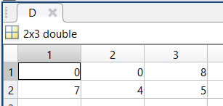Ý nghĩa dòng lệnh :

D(2, : ) có nghĩa là không quan tâm đến cột, các giá trị ở dòng 2

[] có nghĩa là ma trận rỗng

Vậy xóa các gái trị ở dòng 2

Hình 4- 13:Giá trị của D khi dùng lệnh D(2, :) = [ ]

## *Tổng kết Bài 4:*

Vậy code và các giá trị của các ma trận được hiển thị trong Hình 4.12-1 và Hình 4.12-2

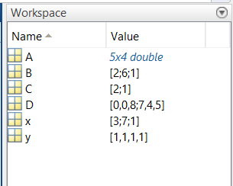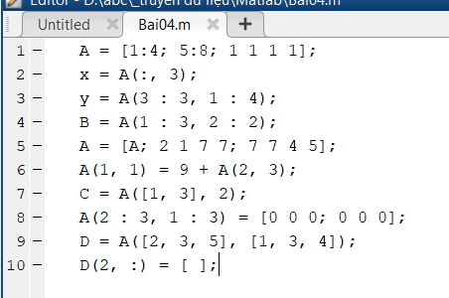

Hình 4- 14:Các giá trị của các ma trận trong Matlab/Bai04.m

Hình 4- 15:Code trong Matlab/Bai01.m

# Làm việc với ma trận

Dựa vào file Matlab/Bai05.m

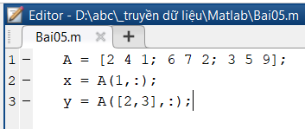

Hình 5- 1:Code trong Matlab/Bai05.m

Hình 5- 1:Code trong Matlab/Bai05.m

* 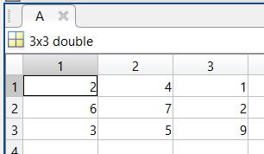Ý nghĩa của các dòng lệnh:

Hình 5- 2: Giá trị của ma trận A khi dùng lệnh A=[2 4 1; 6 7 2; 3 5 9]

Hình 5- 2: Giá trị của ma trận A khi dùng lệnh A=[2 4 1; 6 7 2; 3 5 9]

Với dòng lệnh ***A=[2 4 1; 6 7 2; 3 5 9]*** để tạo ma trận A như Hình 5.2.

Với dòng lệnh ***x=A(1,:)*** để tạo một vector x có các giá trị là dòng đầu tiên của ma trận A như Hình 5.3.

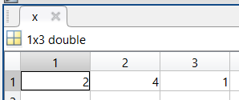Với dòng lệnh ***y=A([2,3],:)*** để tạo một ma trận y có các giá trị 2 hai dòng cuối của ma trận A như Hình 5.4.

Hình 5- 3:Giá trị của vector x khi dùng lệnh x=A(1,:)

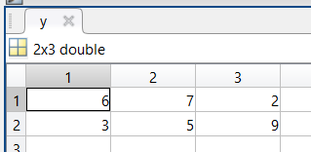

Hình 5- 4:Giá trị của y khi dùng lệnh y=A([2,3],:)

Hình 5- 4:Giá trị của y khi dùng lệnh y=A([2,3],:)

# Vẽ đường thẳng nối điểm

Dựa vào code trong Matlab/Bai06.m

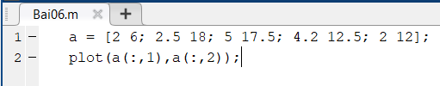

Hình 6- 1:Code trong Matlab/Bai06.m

Ta tạo một ma trận 2 chiều a với mỗi dòng tương ứng với 1 điểm, vậy cột đầu tiên là tập hợp các điểm x, cột thứ 2 là tập hợp các điểm y.

Sau đó dùng lệnh plot để nối các điểm lại với nhau trên ma trận a. Kết quả sau khi Run được biểu thị ở Hình 6-2.

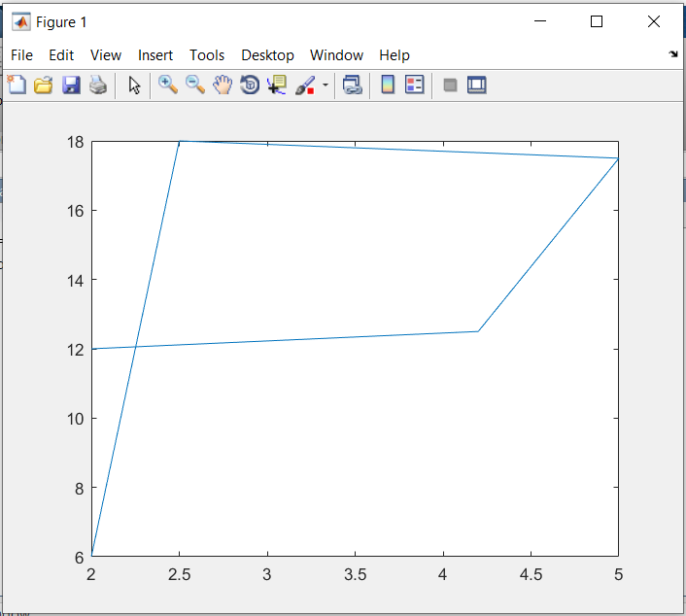

Hình 6- 2: Kết quả sau khi run dòng code

# Vẽ đồ thị của hàm y = sin(x)

Dựa vào code trong Matlab/Bai07.m

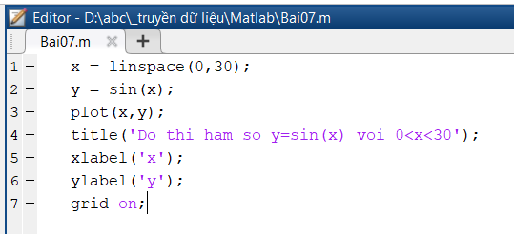

Hình 7- :Code trong file Matlab

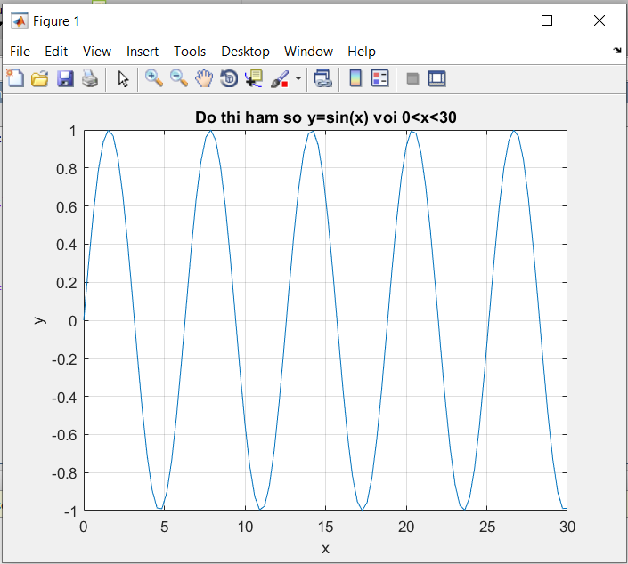

Hình 7- 2:Kết quả khi chạy các dòng code trong file Matlab/Bai07.m

Ý nghĩa của từng dòng lệnh:

* ***x = linespace(0,30)*** có nghĩa là tập hợp các giá trị của x trong khoảng từ 0 đến 30
* ***y = sin(x)*** có nghĩa là khởi tạo biến y theo công thức y=sin(x)
* ***plot(x,y)*** có nghĩa là vẽ đồ thị y theo x
* ***title(‘text’)*** có nghĩa là tiêu đề của đồ thị
* ***xlabel(‘name’)*** và ***ylabel(‘name’)*** dùng để đặt tên cho các trực tọa độ
* ***grid on*** dùng để bật các đường lưới

# Dùng Simulink

## Vẽ 1 tín hiệu sin và biểu diễn bằng scope trong 5s, thay đổi số mẫu (sample) và nhận xét.

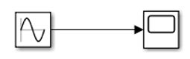Dựa vào thông tin trong file Matlab/Bai08a.slx

Hình 8- 1:Sơ đồ trong file Matlab/Bai08a.slx

Sử dụng các số liệu trong bảng sau để khảo sát

|  |  |  |  |  |  |
| --- | --- | --- | --- | --- | --- |
| **Lần** | **Amplitude** | **Bias** | **Frequency (rad/sec)** | **Phase (rad)** | **Sample time** |
| **1** | 1 | 0 | Pi/2 | 0 | 0.01 |
| **2** | 1 | 0 | Pi/2 | 0 | 0.05 |
| **3** | 1 | 0 | Pi/2 | 0 | 0.1 |

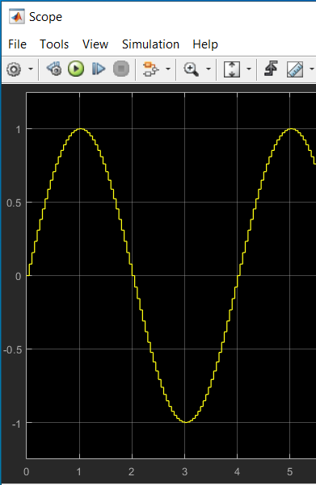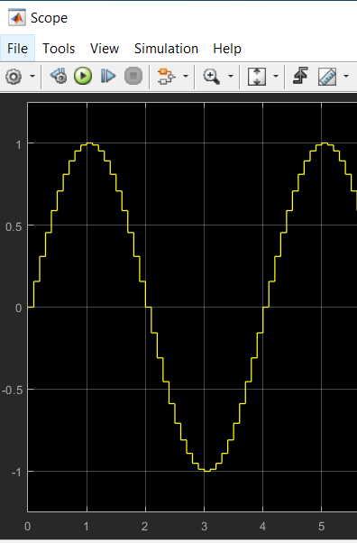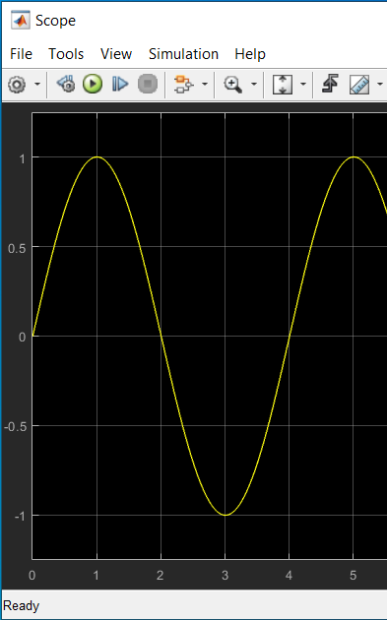

Hình 8- 2:Sample time = 0.05

Hình 8- 3:Sample time = 0.1

Hình 8- 4:Sample time = 0.01

* Nhận xét:
* Sample time là số lần lấy mẫu trên một đơn vị thời gian
* Khi Samle time càng lớn thì đồ thị sóng sin càng có nhiều răng cưa
* Ngược lại khi Samle time càng nhỏ thì đổ thì sẽ càng ít răng cửa (gần như một nét liền)
* Vậy khi thời gian lấy mẫu càng nhỏ thì lượng dữ liệu sẽ càng ít bị hao phí và mất mát sẽ càng ít so với thời gian lấy mẫu lớn

## Vẽ 3 tín hiệu sin khác nhau và biểu diễn trên cùng scope trong 5s.

Dựa vào thông tin trong file Mtalab/Bai08.slx.

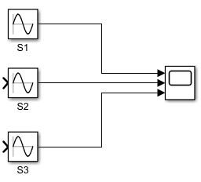

Hình 8- :Sơ đồ trong file Matlab/Bai08b.slx

Sử dụng các số liệu trong bảng sau để khảo sát

|  |  |  |  |  |  |
| --- | --- | --- | --- | --- | --- |
| ***Sóng Sin*** | **Amplitude** | **Bias** | **Frequency (rad/sec)** | **Phase (rad)** | **Sample time** |
| ***S1*** | 1 | 0 | pi | 0 | 0 |
| ***S2*** | 2 | 0 | pi/2 | pi | 0 |
| ***S3*** | 3 | 0 | pi/4 | pi/2 | 0 |

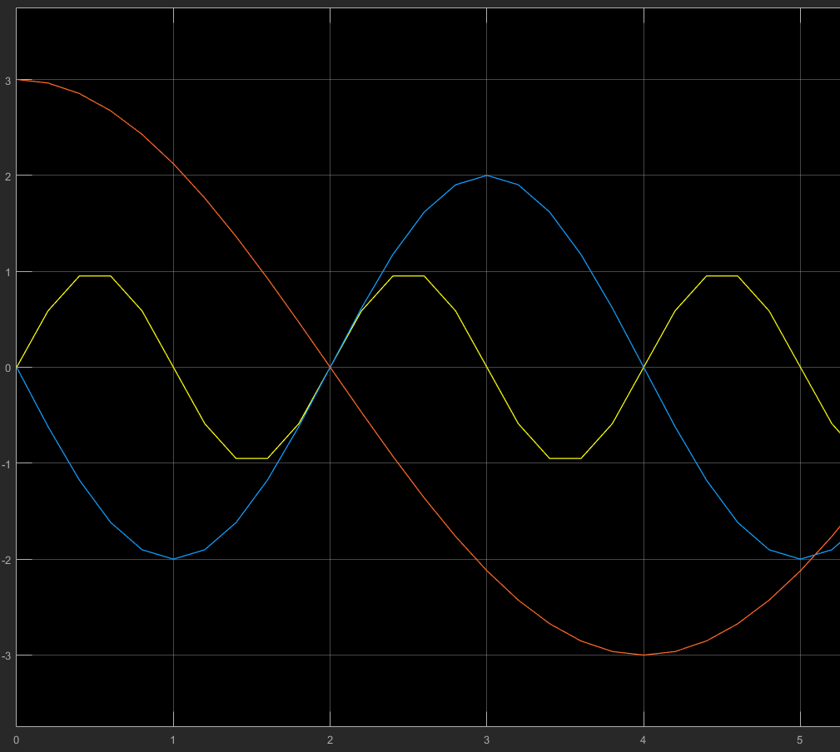

Hình 8- :Kết quả khi biểu diễn trên cùng scope trong 5s

Tài liệu tham khảo

[1] Hướng dẫn sử dụng hàm cosine trong Matlab, https://www.mathworks.com/help/matlab/ref/double.cos.html;jsessionid=57b5a4b6fd5879aa524c23521ee8, truy cập lần cuối 20h 28/03/2020.

[2] Tài liệu hướng dẫn thực hành, https://courses.uit.edu.vn/pluginfile.php?file=%2F232862%2Fmod_resource%2Fcontent%2F1%2FTDL_HDTH_Week1.pdf, truy cập lần cuối 21h15’ 31/03/2020.

[3] Một số hàm thông dụng vẽ đồ thị trong Matlab, https://viblo.asia/p/mot-so-ham-thong-dung-trong-matlab-de-ve-do-thi-RQqKLxebK7z, truy cập lần cuối 15h30’ 31/03/2020.